# Casos de Uso Extendidos

Tabla de Contendido

Casos de Uso Extendidos 1

Registrar Usuario 2

Iniciar Sesión 4

Olvidar Contraseña 6

Recordar datos 8

Cerrar Sesión 10

Consultar producto 12

Selección del producto 14

Método de pago 16

Detalles de envío 18

Creación usuario administrador 20

Modificación artículos 22

Eliminación artículos 24

Creación artículos 26

Modulo herramientas 27

Modulo computadores 29

Modulo consola 31

Módulo joyería 33

Modulo Electrodomésticos 35

Menú Productos 37

Menú Blog 39

Menú Contáctenos 41

Menú Quienes Somos 43

Filtro de Búsqueda 45

Inicio por Logo 47

Módulo de Usuario 49

Actualizar Datos de Usuario 51

Eliminar Usuario 53

Ingresar Entrada De Blog 55

Eliminar Entrada De Blog 57

## Registrar Usuario

|  |  |  |  |
| --- | --- | --- | --- |
| **# Ref.** | | CU0001 | |
| **Caso de Uso** | | Registrar Usuario | |
| **Autor** | | Andrés Obando, Diego Chaparro, Camilo Holguin, Sebastian Triana | |
| **Fecha** | | 17/08/2019 | |
| **Versión** | | Versión 1. | |
| **Actor/es** | | Usuario Nuevo. | |
| **Tipo** | | Principal | |
| **Descripción** | | Se le solicita al usuario que ingrese una cantidad determinada de datos personales. | |
| **Referencias Cruzadas** | **C.U.** |  | |
| **R.F.** | RF01 | |
| **Precondición** | | Completar los campos con la información que se solicita en su totalidad. | |
| **Secuencia Normal** | | | |
| **ESCENARIO Ingresar al sistema:**   1. Muestra una ventana solicitando al usuario primer nombre, segundo nombre, primer apellido, segundo apellido, correo electrónico, fecha nacimiento, celular, dirección, tipo de documento, número de cédula y contraseña. 2. Se espera a que el actor diligencie todos los datos. 3. El sistema valida si la cédula ya está registrada, si no existe registra el usuario. | | | |
| **Post-condición** | | | El sistema debe mostrar la interfaz de acuerdo la página principal, indicando que el usuario ya está logueado. |
| **Excepciones**   * 1. Genera alerta si el sistema identifica que es menor de edad | | | |
| **Prioridad** | | | Alta |
| **Frecuencia Esperada** | | |  |
| **Comentarios** | | | Sin comentario. |

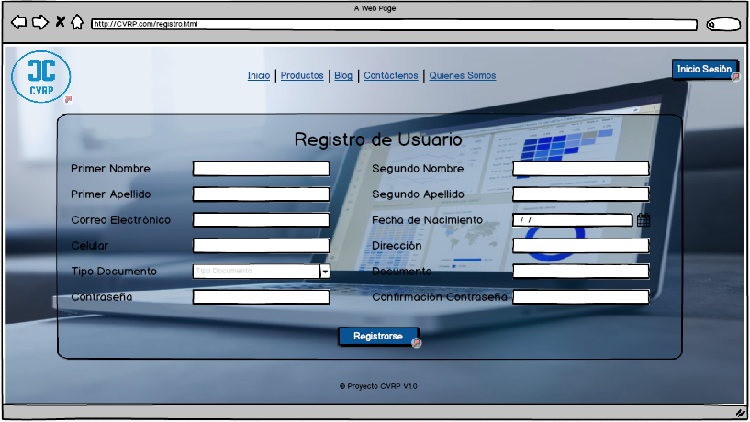

## Iniciar Sesión

|  |  |  |  |
| --- | --- | --- | --- |
| **# Ref.** | | CU0002 | |
| **Caso de Uso** | | Iniciar Sesión | |
| **Autor** | | Andrés Obando, Diego Chaparro, Camilo Holguin, Sebastian Triana | |
| **Fecha** | | 17/08/2019 | |
| **Versión** | | Versión 1. | |
| **Actor/es** | | Administrador y usuario. | |
| **Tipo** | | Principal | |
| **Descripción** | | Se le solicita al usuario que ingrese el documento registrado y la contraseña. | |
| **Referencias Cruzadas** | **C.U.** |  | |
| **R.F.** | RF01 | |
| **Precondición** | | Que el usuario este registrado correctamente. | |
| **Secuencia Normal**   |  |  | | --- | --- | | **ESCENARIO Ingresar al sistema:**   1. Muestra una ventana solicitando al usuario nombre, apellido, correo electrónico, fecha nacimiento, celular, dirección, tipo de documento, y número de cédula 2. Se espera a que el actor diligencie todos los datos. 3. El sistema valida si la cédula ya está registrada, si no existe registra el usuario. | | | **Post-condición** | El sistema debe mostrar la interfaz de acuerdo la página principal, indicando que el usuario ya está logueado. | | **Excepciones**   * 1. Genera alerta si el sistema identifica que es menor de edad | | | **Prioridad** | Alta | | **Comentarios** | Sin comentario. | | | | |
| **ESCENARIO Ingresar al sistema:**   1. Muestra una ventana solicitando al usuario tipo documento, documento y contraseña. 2. Se espera a que el actor diligencie todos los datos. 3. El sistema valida que el usuario haya ingresado la información correctamente. | | | |
| **Post-condición** | | | El sistema debe mostrar la interfaz de acuerdo la página principal, indicando que el usuario ya está logueado. |
| **Excepciones**   * 1. Genera alerta si el sistema identifica que el usuario ingreso mal la información | | | |
| **Prioridad** | | | Alta |
| **Frecuencia Esperada** | | |  |
| **Comentarios** | | | Sin comentario. |

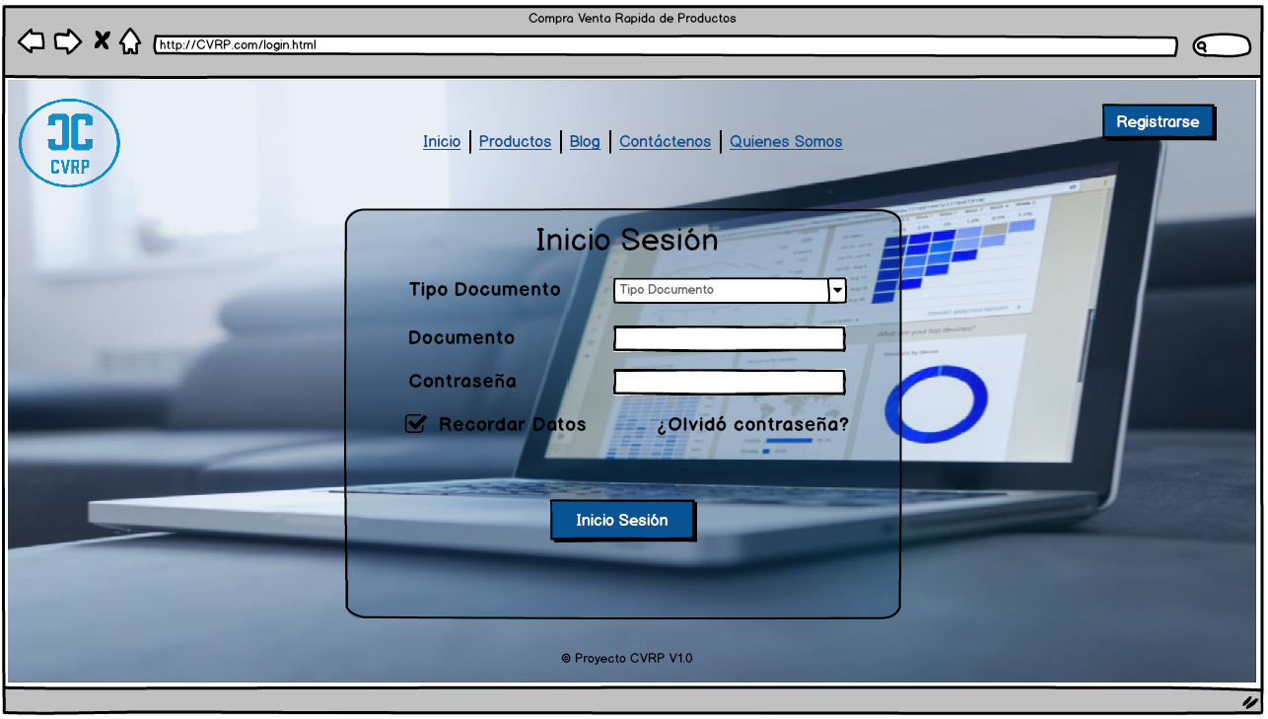

## Olvidar Contraseña

|  |  |  |  |
| --- | --- | --- | --- |
| **# Ref.** | | CU0003 | |
| **Caso de Uso** | | Olvidar Contraseña | |
| **Autor** | | Andrés Obando, Diego Chaparro, Camilo Holguin, Sebastian Triana | |
| **Fecha** | | 17/08/2019 | |
| **Versión** | | Versión 1. | |
| **Actor/es** | | Usuario. | |
| **Tipo** | | Principal | |
| **Descripción** | | Solicitar al usuario que indique un correo de recuperación de contraseña. | |
| **Referencias Cruzadas** | **C.U.** | CU02 | |
| **R.F.** |  | |
| **Precondición** | | Que el usuario este registrado correctamente. | |
| **Secuencia Normal**   |  |  | | --- | --- | | **ESCENARIO Ingresar al sistema:**   1. Muestra una ventana solicitando al usuario nombre, apellido, correo electrónico, fecha nacimiento, celular, dirección, tipo de documento, y número de cédula 2. Se espera a que el actor diligencie todos los datos. 3. El sistema valida si la cédula ya está registrada, si no existe registra el usuario. | | | **Post-condición** | El sistema debe mostrar la interfaz de acuerdo la página principal, indicando que el usuario ya está logueado. | | **Excepciones**   * 1. Genera alerta si el sistema identifica que es menor de edad | | | **Prioridad** | Alta | | **Comentarios** | Sin comentario. | | | | |
| **ESCENARIO Ingresar al sistema:**   1. Indicar al usuario que confirme el correo que ingreso en el sistema. | | | |
| **Post-condición** | | | El sistema indica que se ha enviado la contraseña al correo suministrado. |
| **Excepciones**   * 1. Genera alerta si el sistema identifica que el usuario no pudo cerrar bien la sesión. | | | |
| **Prioridad** | | | Alta |
| **Frecuencia Esperada** | | | Semanalmente 20 intentos |
| **Comentarios** | | | Sin comentario. |

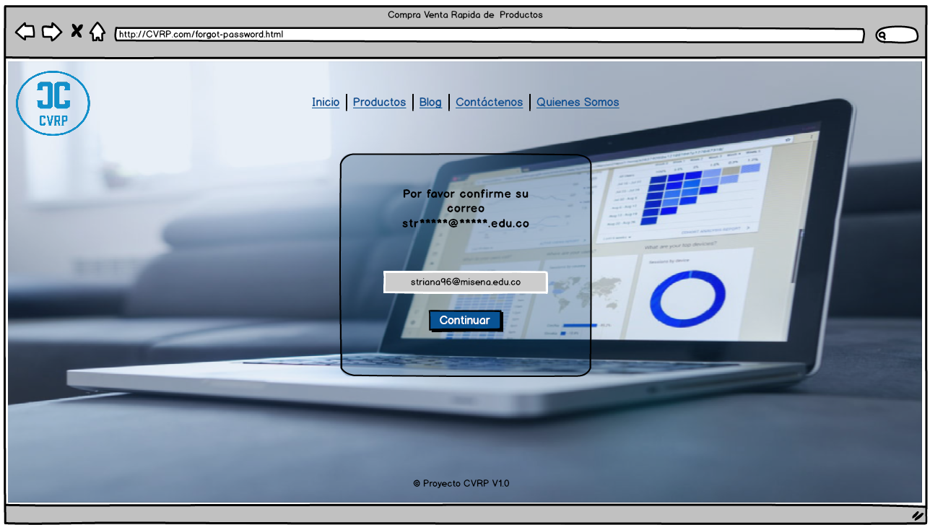

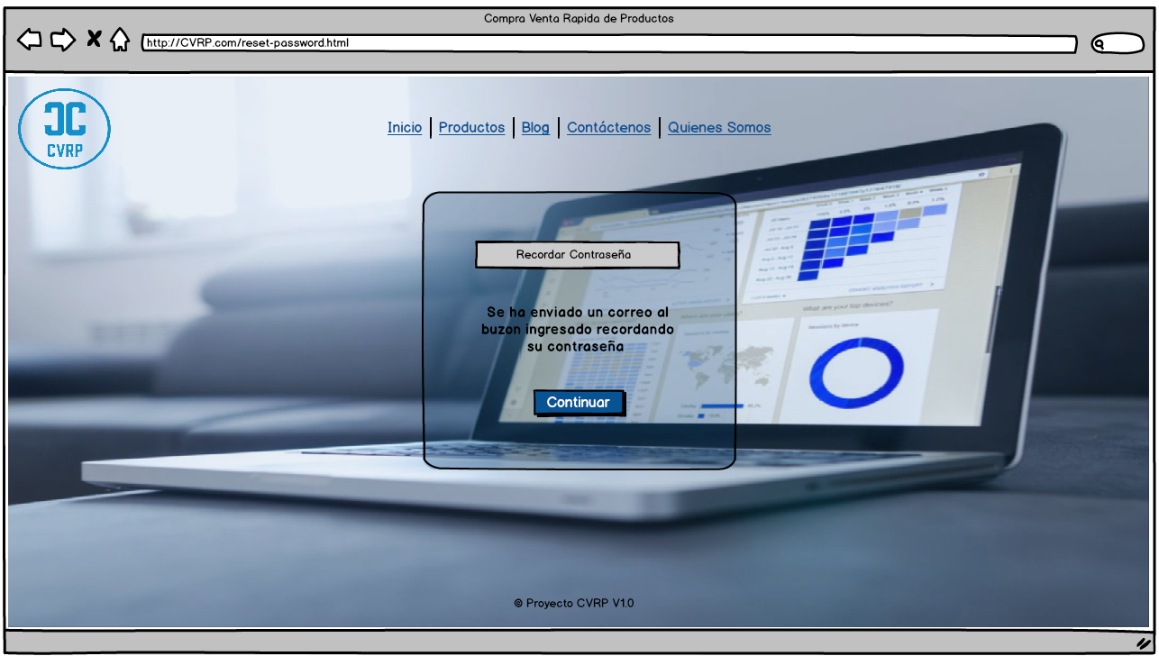

## Recordar datos

|  |  |  |
| --- | --- | --- |
| **# Ref.** | | CU0004 |
| **Caso de Uso** | | Recordar Datos |
| **Autor** | | Andrés Obando, Diego Chaparro, Camilo Holguin, Sebastian Triana. |
| **Fecha** | | 17/08/2019 |
| **Versión** | | Versión 1. |
| **Actor/es** | | Administrador y usuario. |
| **Tipo** | | Principal. |
| **Descripción** | | Se le solicita al usuario que si desea recordar los datos de ingreso. |
| **Referencias Cruzadas** | **C.U.** | CU02 |
| **R.F.** |  |
| **Precondición** | | Que los datos que se vayan a recordar deben ser de usuarios ya creados. |
| **Secuencia Normal** | | |

|  |  |
| --- | --- |
| **ESCENARIO Ingresar al sistema:**   1. Muestra una ventana solicitando a los usuarios si desean recordar los datos para futuros ingresos. | |
| **Post-condición** | El sistema marca la opción de recordar los datos. |
| **Excepciones**   * 1. Genera alerta si el sistema identifica algún error en las modificaciones que se hayan realizado. | |
| **Prioridad** | Alta |
| **Frecuencia Esperada** | Semanalmente 30. |
| **Comentarios** | Sin comentario. |

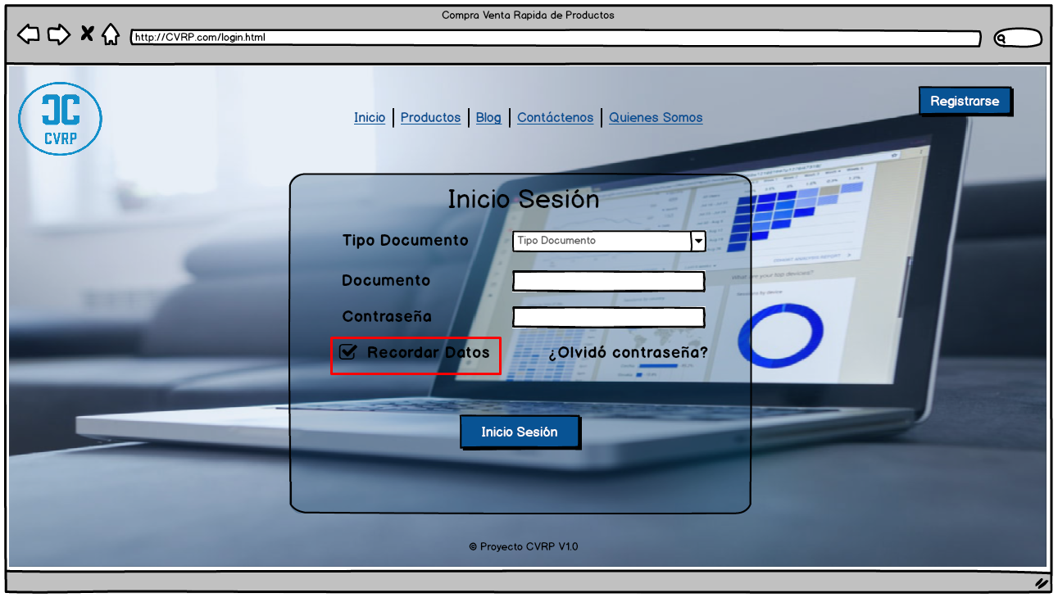

## Cerrar Sesión

|  |  |  |  |
| --- | --- | --- | --- |
| **# Ref.** | | CU0004 | |
| **Caso de Uso** | | Cerrar Sesión | |
| **Autor** | | Andrés Obando, Diego Chaparro, Camilo Holguin, Sebastian Triana | |
| **Fecha** | | 17/08/2019 | |
| **Versión** | | Versión 1. | |
| **Actor/es** | | Administrador y usuario. | |
| **Tipo** | | Principal | |
| **Descripción** | | El usuario tiene la opción de cerrar sesión cuando el lo requiera. | |
| **Referencias Cruzadas** | **C.U.** | CU02 | |
| **R.F.** |  | |
| **Precondición** | | Que el usuario este registrado correctamente. | |
| **Secuencia Normal**   |  |  | | --- | --- | | **ESCENARIO Ingresar al sistema:**   1. Muestra una ventana solicitando al usuario nombre, apellido, correo electrónico, fecha nacimiento, celular, dirección, tipo de documento, y número de cédula 2. Se espera a que el actor diligencie todos los datos. 3. El sistema valida si la cédula ya está registrada, si no existe registra el usuario. | | | **Post-condición** | El sistema debe mostrar la interfaz de acuerdo la página principal, indicando que el usuario ya está logueado. | | **Excepciones**   * 1. Genera alerta si el sistema identifica que es menor de edad | | | **Prioridad** | Alta | | **Comentarios** | Sin comentario. | | | | |
| **ESCENARIO Ingresar al sistema:**   1. Por medio de una opción en la pantalla principal el usuario da clic. | | | |
| **Post-condición** | | | Se muestra la pantalla principal de la página |
| **Excepciones**   * 1. Genera alerta si el sistema identifica que el usuario ingreso mal la información | | | |
| **Prioridad** | | | Alta |
| **Frecuencia Esperada** | | | Diariamente 30 |
| **Comentarios** | | | Sin comentario. |

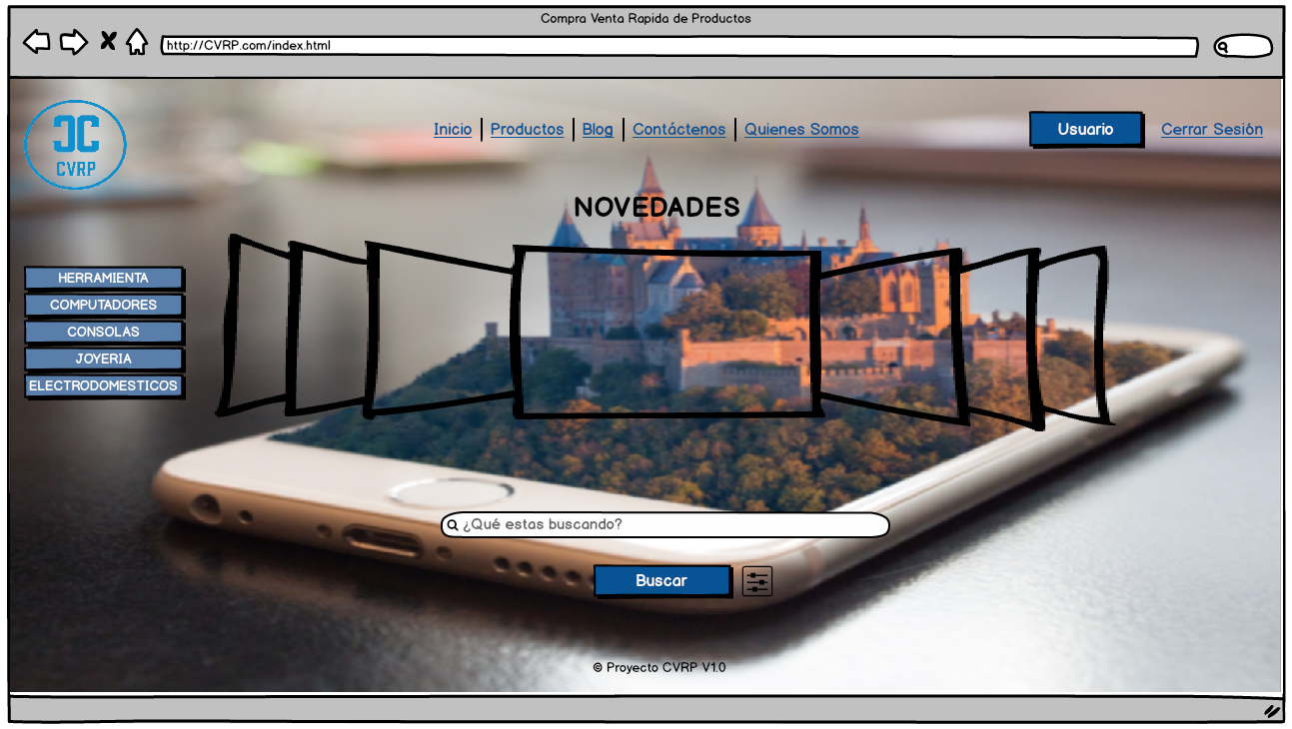

## Consultar producto

|  |  |  |  |
| --- | --- | --- | --- |
| **# Ref.** | | CU0005 | |
| **Caso de Uso** | | Consultar producto | |
| **Autor** | | Andrés Obando, Diego Chaparro, Camilo Holguin, Sebastian Triana. | |
| **Fecha** | | 17/08/2019 | |
| **Versión** | | Versión 1. | |
| **Actor/es** | | Usuario. | |
| **Tipo** | | Principal. | |
| **Descripción** | | El usuario puede consultar los diferentes tipos de productos disponibles en la compraventa a través de nuestro sistema. | |
| **Referencias Cruzadas** | **C.U.** |  | |
| **R.F.** | RF05 | |
| **Precondición** | | Que el usuario haya ingresado al sistema. | |
| **Secuencia Normal**   |  |  | | --- | --- | | **ESCENARIO Ingresar al sistema:**   1. Muestra una ventana solicitando al usuario nombre, apellido, correo electrónico, fecha nacimiento, celular, dirección, tipo de documento, y número de cédula 2. Se espera a que el actor diligencie todos los datos. 3. El sistema valida si la cédula ya está registrada, si no existe registra el usuario. | | | **Post-condición** | El sistema debe mostrar la interfaz de acuerdo la página principal, indicando que el usuario ya está logueado. | | **Excepciones**   * 1. Genera alerta si el sistema identifica que es menor de edad | | | **Prioridad** | Alta | | **Comentarios** | Sin comentario. | | | | |
| **ESCENARIO Ingresar al sistema:**   1. Muestra una ventana al cliente con los productos más relevantes. 2. Se espera a que el actor haga una búsqueda del articulo necesitado. 3. El sistema valida la búsqueda del producto, si hay disponibilidad del producto. | | | |
| **Post-condición** | | | El sistema debe mostrar la interfaz de acuerdo a la búsqueda realizada por él cliente. |
| **Excepciones**   * 1. Genera un mensaje dando a conocer a el usuario si el producto no está disponible. | | | |
| **Prioridad** | | | Alta |
| **Frecuencia Esperada** | | | Diariamente 45. |
| **Comentarios** | | | Sin comentario. |

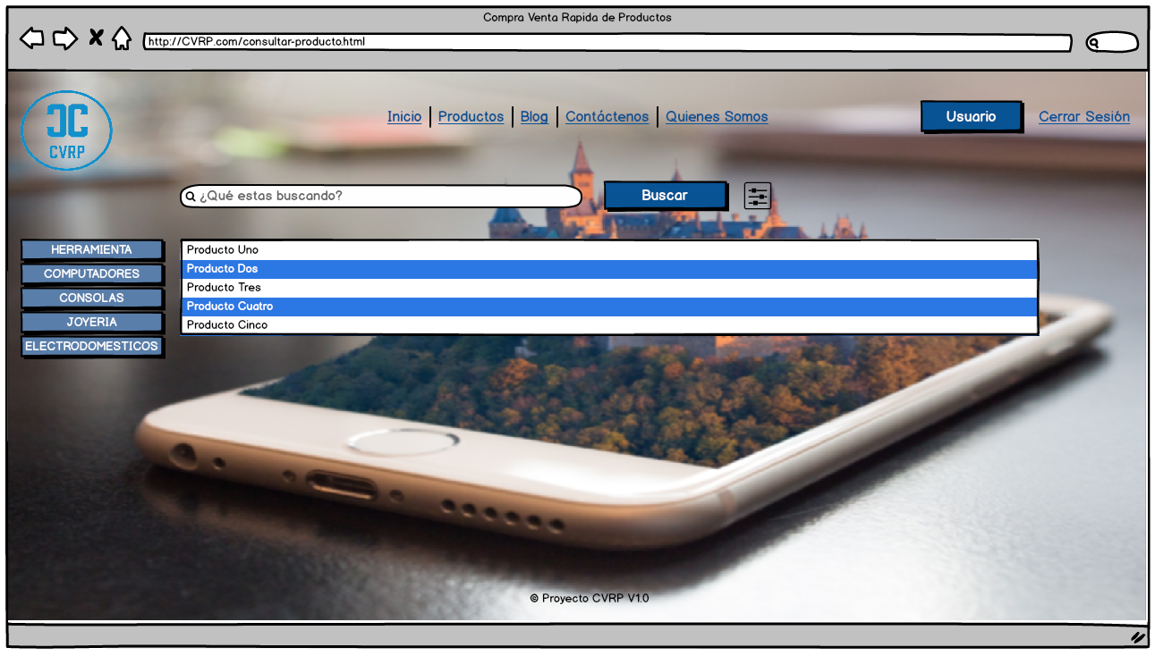

## Selección del producto

|  |  |  |  |
| --- | --- | --- | --- |
| **# Ref.** | | CU0006 | |
| **Caso de Uso** | | Selección Producto | |
| **Autor** | | Andrés Obando, Diego Chaparro, Camilo Holguin, Sebastian Triana. | |
| **Fecha** | | 17/08/2019 | |
| **Versión** | | Versión 1. | |
| **Actor/es** | | Usuario. | |
| **Tipo** | | Principal. | |
| **Descripción** | | El usuario selecciona el producto que desea comprar y lo añade a su carrito de compra. | |
| **Referencias Cruzadas** | **C.U.** |  | |
| **R.F.** | RF05 | |
| **Precondición** | | El artículo que el usuario desee comprar debe estar en el inventario. | |
| **Secuencia Normal**   |  |  | | --- | --- | | **ESCENARIO Ingresar al sistema:**   1. Muestra una ventana solicitando al usuario nombre, apellido, correo electrónico, fecha nacimiento, celular, dirección, tipo de documento, y número de cédula 2. Se espera a que el actor diligencie todos los datos. 3. El sistema valida si la cédula ya está registrada, si no existe registra el usuario. | | | **Post-condición** | El sistema debe mostrar la interfaz de acuerdo la página principal, indicando que el usuario ya está logueado. | | **Excepciones**   * 1. Genera alerta si el sistema identifica que es menor de edad | | | **Prioridad** | Alta | | **Comentarios** | Sin comentario. | | | | |
| **ESCENARIO Ingresar al sistema:**   1. Muestra una ventana con el mensaje de que el producto se separó correctamente. | | | |
| **Post-condición** | | | El sistema debe mostrar la interfaz de que el producto está en el carrito de compra. |
| **Excepciones**   * 1. Genera alerta si el producto no está disponible. | | | |
| **Prioridad** | | | Alta |
| **Frecuencia Esperada** | | |  |
| **Comentarios** | | | Sin comentario. |

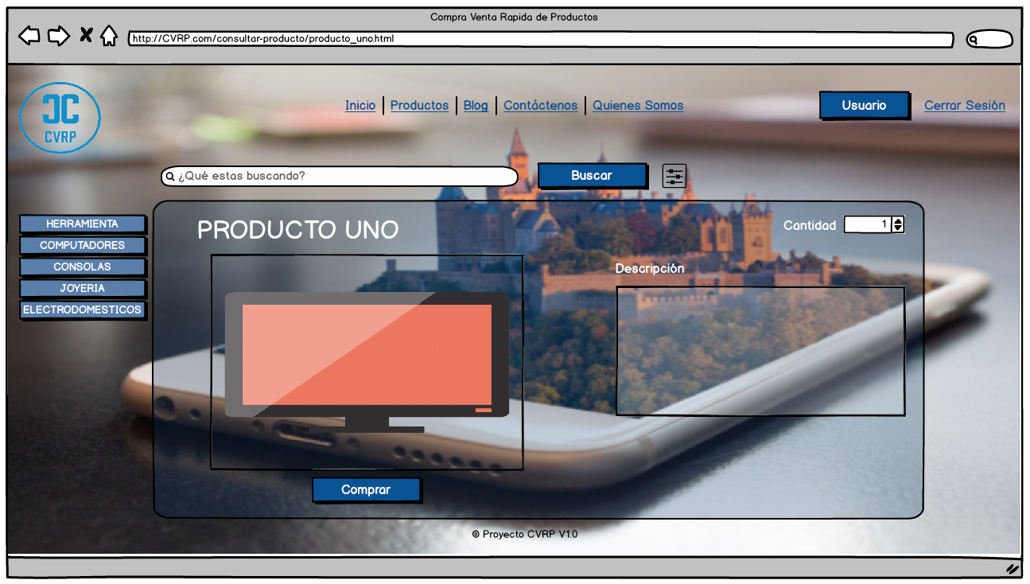

## Método de pago

|  |  |  |
| --- | --- | --- |
| **# Ref.** | | CU0007 |
| **Caso de Uso** | | Método de pago |
| **Autor** | | Andrés Obando, Diego Chaparro, Camilo Holguin, Sebastian Triana. |
| **Fecha** | | 17/08/2019 |
| **Versión** | | Versión 1. |
| **Actor/es** | | Usuario. |
| **Tipo** | | Principal. |
| **Descripción** | | El usuario selecciona el método de pago que más se acople a sus necesidades. |
| **Referencias Cruzadas** | **C.U.** |  |
| **R.F.** | RF02 |
| **Precondición** | | Haber iniciado sesión en nuestro sistema. |
| **Secuencia Normal** | | |
| **ESCENARIO Ingresar al sistema:**   1. Muestra una ventana dando a escoger al usuario el método por el cual desea hacer su pago. | | |
| **Post-condición** | | El sistema debe mostrar que la compra fue exitosa. |
| **Excepciones**   * 1. Genera un mensaje si el producto está agotado | | |
| **Prioridad** | | Alta |
| **Frecuencia Esperada** | | Semanalmente 15 |
| **Comentarios** | | Sin comentario. |

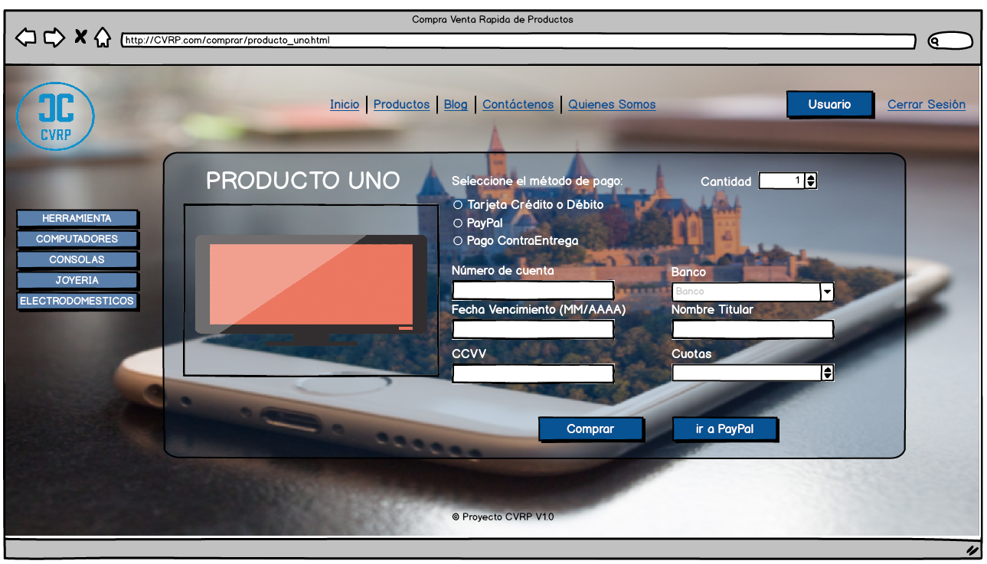

## Detalles de envío

|  |  |  |
| --- | --- | --- |
| **# Ref.** | | CU0008 |
| **Caso de Uso** | | Detalles de envío. |
| **Autor** | | Andrés Obando, Diego Chaparro, Camilo Holguin, Sebastian Triana. |
| **Fecha** | | 17/08/2019 |
| **Versión** | | Versión 1. |
| **Actor/es** | | Empresa de envío. |
| **Tipo** | | Principal. |
| **Descripción** | | Se envía número de guía para el seguimiento del envío con la empresa transportadora. |
| **Referencias Cruzadas** | **C.U.** | CU08 |
| **R.F.** |  |
| **Precondición** | | Haber verificado él pago. |
| **Secuencia Normal** | | |
| **ESCENARIO Ingresar al sistema:**  1.Se envía al correo el numero de la guía para que el cliente haga su respectivo seguimiento.  2.Se indica con un mensaje de alerta que se realizó el envió | | |
| **Post-condición** | | El sistema debe mostrar que se realizó el envío. |
| **Excepciones**   * 1. Genera un mensaje si el envío no fue realizado. | | |
| **Frecuencia Esperada** | | Semanalmente 20 |
| **Prioridad** | | Alta |
| **Comentarios** | | Sin comentario. |

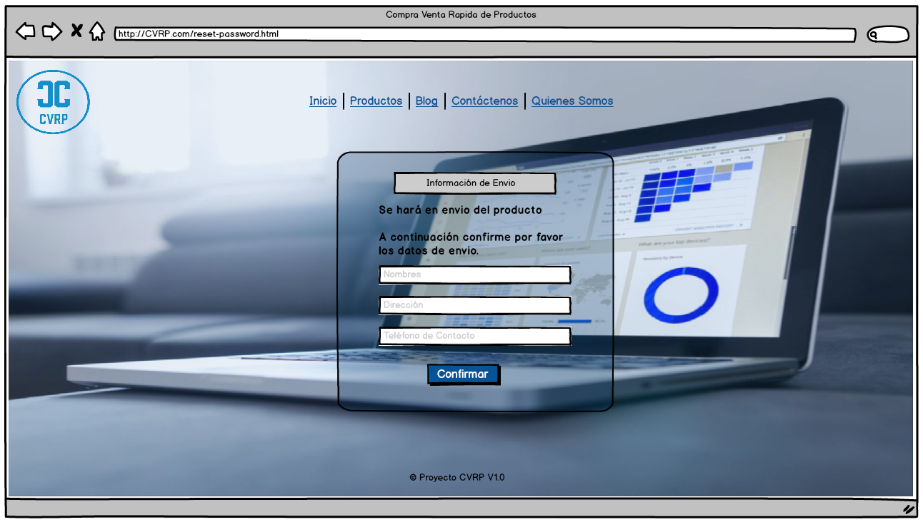

## Creación usuario administrador

|  |  |  |
| --- | --- | --- |
| **# Ref.** | | CU0009 |
| **Caso de Uso** | | Creación Usuario Administrador |
| **Autor** | | Andrés Obando, Diego Chaparro, Camilo Holguin, Sebastian Triana. |
| **Fecha** | | 17/08/2019 |
| **Versión** | | Versión 1. |
| **Actor/es** | | Administrador. |
| **Tipo** | | Principal. |
| **Descripción** | | Se le solicita al administrador que ingrese una cantidad determinada de datos personales. |
| **Referencias Cruzadas** | **C.U.** |  |
| **R.F.** | RF01 |
| **Precondición** | | Completar los campos con la información que se solicita en su totalidad. |
| **Secuencia Normal** | | |

|  |  |
| --- | --- |
| **ESCENARIO Ingresar al sistema:**   1. Muestra una ventana solicitando al usuario primer nombre, segundo nombre, primer apellido, segundo apellido, correo electrónico, fecha nacimiento, celular, dirección, tipo de documento, número de cédula y contraseña. 2. Se espera a que el actor diligencie todos los datos. 3. El sistema valida si la cédula ya está registrada, si no existe registra el usuario. | |
| **Post-condición** | El sistema debe mostrar la interfaz de acuerdo la página principal, indicando que el administrador ya está logueado. |
| **Excepciones**   * 1. Genera alerta si el sistema identifica que otra persona está intentando ingresar con el rol de administrador | |
| **Prioridad** | Alta |
| **Frecuencia Esperada** | Mensualmente 5 |
| **Comentarios** | Sin comentario. |

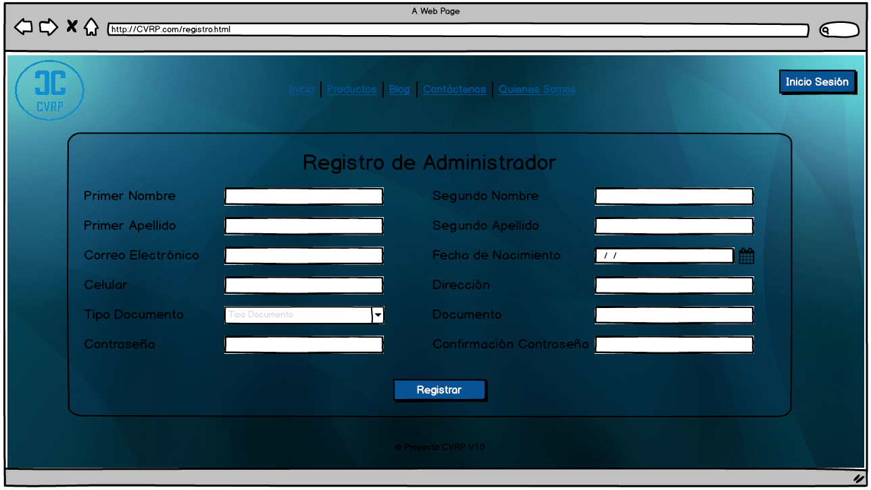

## Modificación artículos

|  |  |  |
| --- | --- | --- |
| **# Ref.** | | CU0010 |
| **Caso de Uso** | | Modificación Artículos |
| **Autor** | | Andrés Obando, Diego Chaparro, Camilo Holguin, Sebastian Triana. |
| **Fecha** | | 17/08/2019 |
| **Versión** | | Versión 1. |
| **Actor/es** | | Administrador. |
| **Tipo** | | Principal. |
| **Descripción** | | Se le solicita al administrador que busque los artículos a modificar. |
| **Referencias Cruzadas** | **C.U.** |  |
| **R.F.** | RF08, RF05,RF07 |
| **Precondición** | | Que el artículo que se vaya a modificar se encuentre disponible para la venta |
| **Secuencia Normal** | | |

|  |  |
| --- | --- |
| **ESCENARIO Ingresar al sistema:**   1. Muestra una ventana solicitando al administrador que modificación a los artículos que el desee. 2. Se espera a que se le hagan las modificaciones. 3. El sistema valida si los cambios se efectuaron con éxito. | |
| **Post-condición** | El sistema debe mostrar la interfaz con los artículos y las modificaciones que se le hayan realizado. |
| **Excepciones**   * 1. Genera alerta si el sistema identifica algún error en las modificaciones que se hayan realizado. | |
| **Prioridad** | Alta |
| **Frecuencia Esperada** | Diariamente 20 |
| **Comentarios** | Sin comentario. |

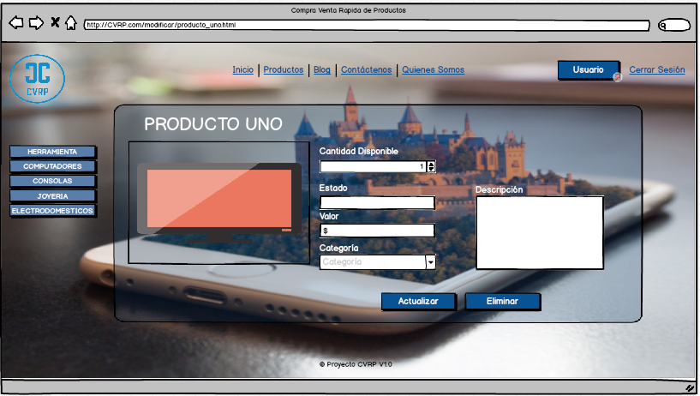

## Eliminación artículos

|  |  |  |
| --- | --- | --- |
| **# Ref.** | | CU0011 |
| **Caso de Uso** | | Eliminación Artículos |
| **Autor** | | Andrés Obando, Diego Chaparro, Camilo Holguin, Sebastian Triana. |
| **Fecha** | | 17/08/2019 |
| **Versión** | | Versión 1. |
| **Actor/es** | | Administrador. |
| **Tipo** | | Principal. |
| **Descripción** | | Se le solicita al administrador que busque los artículos a eliminación. |
| **Referencias Cruzadas** | **C.U.** |  |
| **R.F.** | RF08, RF07, RF05 |
| **Precondición** | | Que el artículo que se vaya a modificar se encuentre disponible |
| **Secuencia Normal** | | |

|  |  |
| --- | --- |
| **ESCENARIO Ingresar al sistema:**   1. Muestra una ventana solicitando al administrador que artículos desea eliminar. 2. Se espera a que se seleccionen los artículos a eliminar. 3. El sistema valida si los cambios se efectuaron con éxito. | |
| **Post-condición** | El sistema debe mostrar la interfaz con los artículos eliminados |
| **Excepciones**   * 1. Genera alerta si el sistema identifica algún error en las modificaciones que se hayan realizado. | |
| **Prioridad** | Alta |
| **Frecuencia Esperada** | Semanalmente 5 |
| **Comentarios** | Sin comentario. |



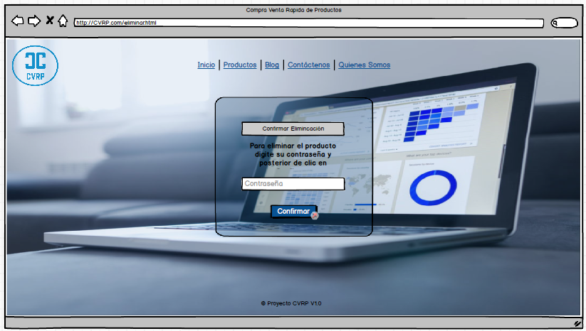

## Creación artículos

|  |  |  |
| --- | --- | --- |
| **# Ref.** | | CU0013 |
| **Caso de Uso** | | Creación Artículos |
| **Autor** | | Andrés Obando, Diego Chaparro, Camilo Holguin, Sebastian Triana. |
| **Fecha** | | 17/08/2019 |
| **Versión** | | Versión 1. |
| **Actor/es** | | Administrador. |
| **Tipo** | | Principal. |
| **Descripción** | | Se le solicita al administrador que ingrese los artículos a crear. |
| **Referencias Cruzadas** | **C.U.** |  |
| **R.F.** | RF05, RF07, RF08 |
| **Precondición** | | Que el articulo no se encuentre dentro del sistema de información |
| **Secuencia Normal** | | |

|  |  |
| --- | --- |
| **ESCENARIO Ingresar al sistema:**   1. Muestra una ventana solicitando al administrador que artículos son los que se van a crear. 2. Se espera a que el administrador suba la información y fotos de los artículos nuevos. 3. El sistema valida si los cambios se efectuaron con éxito. | |
| **Post-condición** | El sistema debe mostrar la interfaz con los artículos nuevos. |
| **Excepciones**   * 1. Genera alerta si el sistema identifica algún error al momento de crear los nuevos artículos. | |
| **Prioridad** | Alta |
| **Frecuencia Esperada** | Semanalmente 40 |
| **Comentarios** | Sin comentario. |

## Modulo herramientas

|  |  |  |  |
| --- | --- | --- | --- |
| **# Ref.** | | CU00014 | |
| **Caso de Uso** | | Modulo herramientas | |
| **Autor** | | Andrés Obando, Diego Chaparro, Camilo Holguin, Sebastian Triana | |
| **Fecha** | | 17/09/2019 | |
| **Versión** | | Versión 1. | |
| **Actor/es** | | Usuario Nuevo. | |
| **Tipo** | | Principal | |
| **Descripción** | | En el módulo herramientas se visualizan los productos definidos en esta categoría. | |
| **Referencias Cruzadas** | **C.U.** | CU05 | |
| **R.F.** | RF08 | |
| **Precondición** | | Haber seleccionado el producto en nuestro sistema. | |
| **Secuencia Normal** | | | |
| **ESCENARIO Ingresar al sistema:**  1. Muestra una ventana en donde el usuario puede interactuar con los distintos productos de nuestro sistema en esta categoría.   1. Hace nuestro sistema más amigable para el usuario. | | | |
| **Post-condición** | | | El sistema debe mostrar la interfaz de las principales herramientas de nuestro sistema. |
| **Excepciones**   * 1. Genera un mensaje de error si el producto no está disponible. | | | |
| **Prioridad** | | | Alta |
| **Frecuencia Esperada** | | | Diariamente 45 |
| **Comentarios** | | | Sin comentario. |

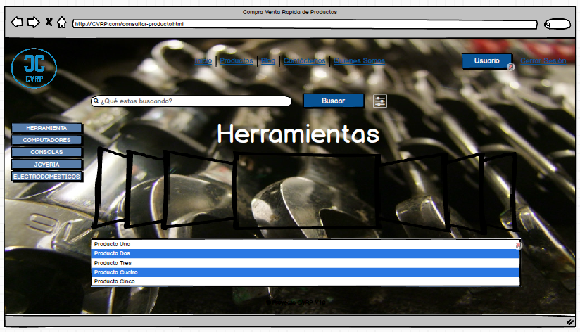

## Modulo computadores

|  |  |  |  |
| --- | --- | --- | --- |
| **# Ref.** | | CU00015 | |
| **Caso de Uso** | | Modulo computadores | |
| **Autor** | | Andrés Obando, Diego Chaparro, Camilo Holguin, Sebastian Triana | |
| **Fecha** | | 17/08/2019 | |
| **Versión** | | Versión 1. | |
| **Actor/es** | | Usuario Nuevo. | |
| **Tipo** | | Principal | |
| **Descripción** | | En el módulo computadores se visualizan los productos de esta categoría. | |
| **Referencias Cruzadas** | **C.U.** | CU05 | |
| **R.F.** | RF01 | |
| **Precondición** | | Haber seleccionado el producto en nuestro sistema. | |
| **Secuencia Normal** | | | |
| **ESCENARIO Ingresar al sistema:**   1. Muestra una ventana en donde el usuario puede interactuar con todos los productos de esta categoría ya sean usados o nuevos | | | |
| **Post-condición** | | | El sistema debe mostrar la interfaz de los productos buscados por el usuario en este módulo. |
| **Excepciones**   * 1. Genera un mensaje de error si el producto no está disponible. | | | |
| **Prioridad** | | | Alta |
| **Frecuencia Esperada** | | | Diariamente 25 |
| **Comentarios** | | | Sin comentario. |

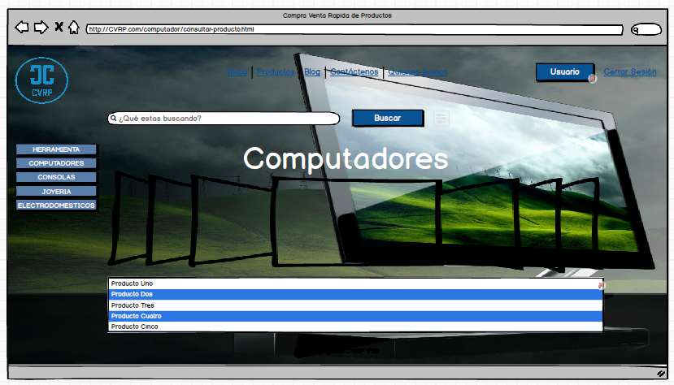

## Modulo consola

|  |  |  |  |
| --- | --- | --- | --- |
| **# Ref.** | | CU00016 | |
| **Caso de Uso** | | Modulo consola | |
| **Autor** | | Andrés Obando, Diego Chaparro, Camilo Holguin, Sebastian Triana | |
| **Fecha** | | 17/08/2019 | |
| **Versión** | | Versión 1. | |
| **Actor/es** | | Usuario Nuevo. | |
| **Tipo** | | Principal | |
| **Descripción** | | En el módulo consola se visualizan los productos de esta categoría. | |
| **Referencias Cruzadas** | **C.U.** | CU05 | |
| **R.F.** | RF01 | |
| **Precondición** | | Haber seleccionado el modulo en nuestro sistema. | |
| **Secuencia Normal** | | | |
| **ESCENARIO Ingresar al sistema:**   1. Muestra una ventana en donde el usuario puede interactuar con todos los productos de esta categoría ya sean usados o nuevos | | | |
| **Post-condición** | | | El sistema debe mostrar la interfaz de los productos buscados por el usuario en este módulo. |
| **Excepciones**   * 1. Genera un mensaje de error si el producto no está disponible. | | | |
| **Prioridad** | | | Alta |
| **Frecuencia Esperada** | | | Diariamente 35 |
| **Comentarios** | | | Sin comentario. |

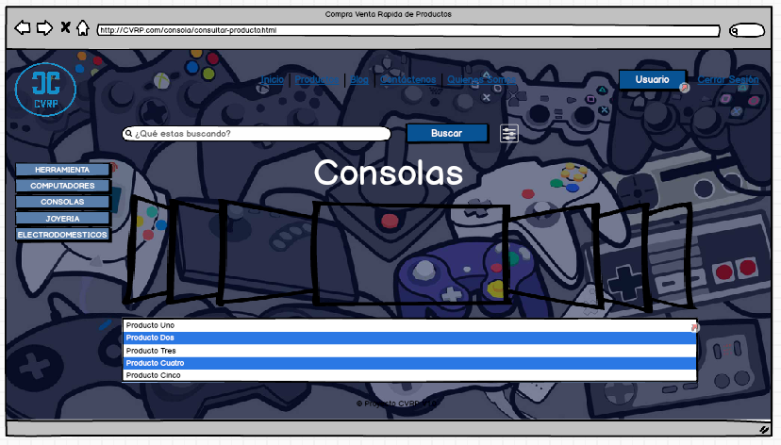

## Módulo joyería

|  |  |  |  |
| --- | --- | --- | --- |
| **# Ref.** | | CU00017 | |
| **Caso de Uso** | | Módulo joyería | |
| **Autor** | | Andrés Obando, Diego Chaparro, Camilo Holguin, Sebastian Triana | |
| **Fecha** | | 17/08/2019 | |
| **Versión** | | Versión 1. | |
| **Actor/es** | | Usuario Nuevo. | |
| **Tipo** | | Principal | |
| **Descripción** | | En el módulo joyería se visualizan los productos de esta categoría. | |
| **Referencias Cruzadas** | **C.U.** | CU05 | |
| **R.F.** | RF01 | |
| **Precondición** | | Haber seleccionado el modulo en nuestro sistema. | |
| **Secuencia Normal** | | | |
| **ESCENARIO Ingresar al sistema:**   1. Muestra una ventana en donde el usuario puede interactuar con todos los productos de esta categoría ya sean usados o nuevos | | | |
| **Post-condición** | | | El sistema debe mostrar la interfaz de los productos buscados por el usuario en este módulo. |
| **Excepciones**   * 1. Genera un mensaje de error si el producto no está disponible. | | | |
| **Prioridad** | | | Alta |
| **Frecuencia Esperada** | | | Diariamente 20 |
| **Comentarios** | | | Sin comentario. |

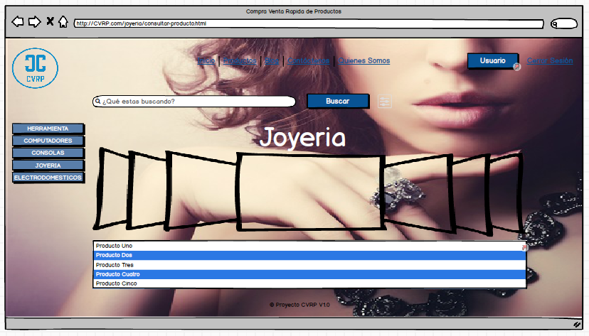

## Modulo Electrodomésticos

|  |  |  |
| --- | --- | --- |
| **# Ref.** | | CU0018 |
| **Caso de Uso** | | Modulo Electrodomésticos |
| **Autor** | | Andrés Obando, Diego Chaparro, Camilo Holguin, Sebastian Triana. |
| **Fecha** | | 17/08/2019 |
| **Versión** | | Versión 1. |
| **Actor/es** | | Administrador, Usuario |
| **Tipo** | | Principal. |
| **Descripción** | | El usuario ingresa a la categoría electrodomésticos |
| **Referencias Cruzadas** | **C.U.** | CU05 |
| **R.F.** | RF01 |
| **Precondición** | | En el módulo electrodomésticos se visualizan los productos de esta categoría. |
| **Secuencia Normal** | | |

|  |  |
| --- | --- |
| **ESCENARIO Ingresar al sistema:**   1. Muestra una ventana en donde el usuario puede interactuar con todos los productos de esta categoría ya sean usados o nuevos 2. Carga la interfaz con los productos, tipo “Electrodomésticos” | |
| **Post-condición** | El usuario debe seleccionar un electrodoméstico para continuar con el proceso de Compra/Venta |
| **Excepciones**   * 1. Genera un mensaje si el sistema identifica que el producto no existe o está agotado | |
| **Prioridad** | Alta |
| **Frecuencia Esperada** | Diariamente 20 |
| **Comentarios** | Sin comentario. |

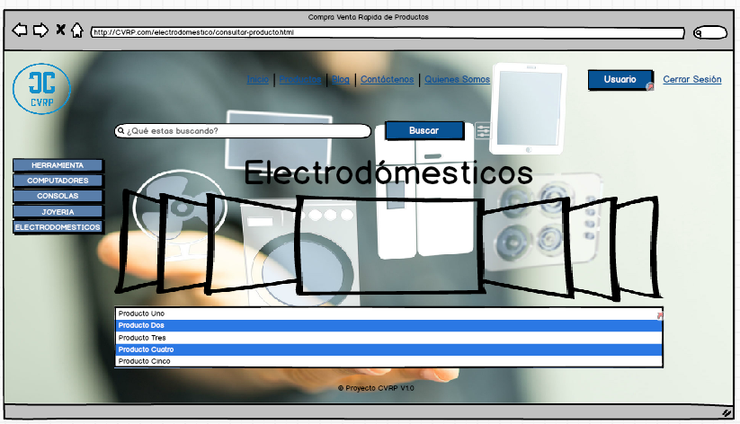

## Menú Productos

|  |  |  |
| --- | --- | --- |
| **# Ref.** | | CU0019 |
| **Caso de Uso** | | Menú Productos |
| **Autor** | | Andrés Obando, Diego Chaparro, Camilo Holguin, Sebastian Triana. |
| **Fecha** | | 17/08/2019 |
| **Versión** | | Versión 1. |
| **Actor/es** | | Administrador, Usuario |
| **Tipo** | | Principal. |
| **Descripción** | | Permite al usuario ingresar a la pantalla de productos, en donde se puede visualizar la información de los productos. |
| **Referencias Cruzadas** | **C.U.** | CU05 |
| **R.F.** | RF07, RF08 |
| **Precondición** | | Dar clic en la opción Productos del menú. |
| **Secuencia Normal** | | |

|  |  |
| --- | --- |
| **ESCENARIO Ingresar al sistema:**   1. Al dar clic en la opción productos del menú se visualiza la pantalla. 2. En esta pantalla se enseña todo lo relacionado al proyecto. | |
| **Post-condición** | El usuario se mantiene en esta pantalla. |
| **Excepciones**   * 1. La pantalla no es la correcta. | |
| **Prioridad** | Alta |
| **Frecuencia Esperada** | Diariamente 100 |
| **Comentarios** | Sin comentario. |

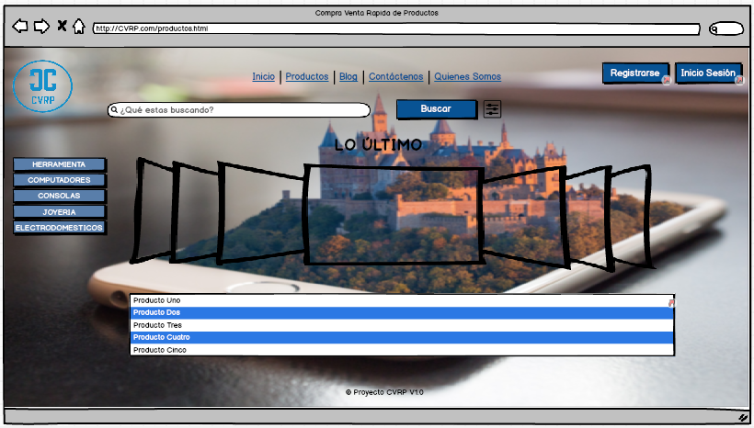

## Menú Blog

|  |  |  |
| --- | --- | --- |
| **# Ref.** | | CU0020 |
| **Caso de Uso** | | Menú Blog |
| **Autor** | | Andrés Obando, Diego Chaparro, Camilo Holguin, Sebastian Triana. |
| **Fecha** | | 17/08/2019 |
| **Versión** | | Versión 1. |
| **Actor/es** | | Administrador, Usuario |
| **Tipo** | | Principal. |
| **Descripción** | | Permite al usuario ingresar a la pantalla de blog, en donde se puede visualizar para los usuarios las entradas del blog, indicando novedades y noticias de interés. |
| **Referencias Cruzadas** | **C.U.** | CU05 |
| **R.F.** | RF07, RF08 |
| **Precondición** | | Dar clic en la opción Blog del menú. |
| **Secuencia Normal** | | |

|  |  |
| --- | --- |
| **ESCENARIO Ingresar al sistema:**   1. Al dar clic en la opción blog del menú se visualiza la pantalla. 2. En esta pantalla se enseña todo lo relacionado al proyecto. | |
| **Post-condición** | El usuario se mantiene en esta pantalla. |
| **Excepciones**   * 1. La pantalla no es la correcta. | |
| **Prioridad** | Alta |
| **Frecuencia Esperada** | Diariamente 20 |
| **Comentarios** | Sin comentario. |

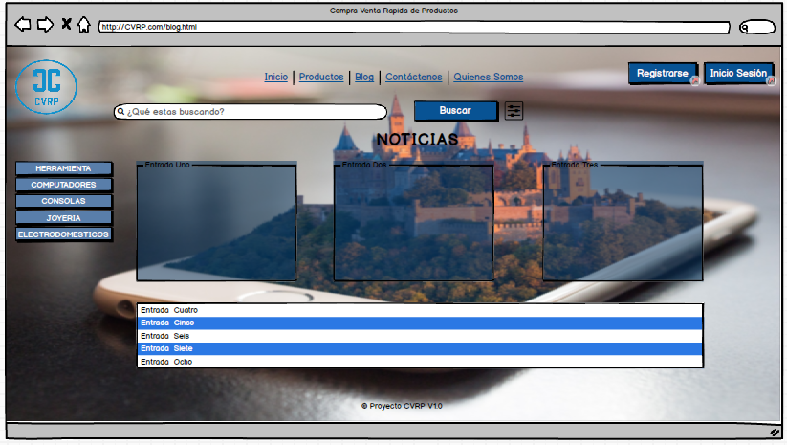

## Menú Contáctenos

|  |  |  |
| --- | --- | --- |
| **# Ref.** | | CU0021 |
| **Caso de Uso** | | Menú Contáctenos |
| **Autor** | | Andrés Obando, Diego Chaparro, Camilo Holguin, Sebastian Triana. |
| **Fecha** | | 17/08/2019 |
| **Versión** | | Versión 1. |
| **Actor/es** | | Administrador, Usuario |
| **Tipo** | | Principal. |
| **Descripción** | | Permite al usuario ingresar a la pantalla de Contáctenos, en donde se puede enviar un mensaje directo al equipo del proyecto y al administrador. |
| **Referencias Cruzadas** | **C.U.** | CU05 |
| **R.F.** | RF07, RF08 |
| **Precondición** | | Dar clic en la opción Contáctenos del menú. |
| **Secuencia Normal** | | |

|  |  |
| --- | --- |
| **ESCENARIO Ingresar al sistema:**   1. Al dar clic en la opción contáctenos del menú se visualiza la pantalla. 2. En esta pantalla se enseña todo lo relacionado al proyecto. | |
| **Post-condición** | El usuario se mantiene en esta pantalla. |
| **Excepciones**   * 1. La pantalla no es la correcta. | |
| **Prioridad** | Alta |
| **Frecuencia Esperada** | Diariamente 50 |
| **Comentarios** | Sin comentario. |

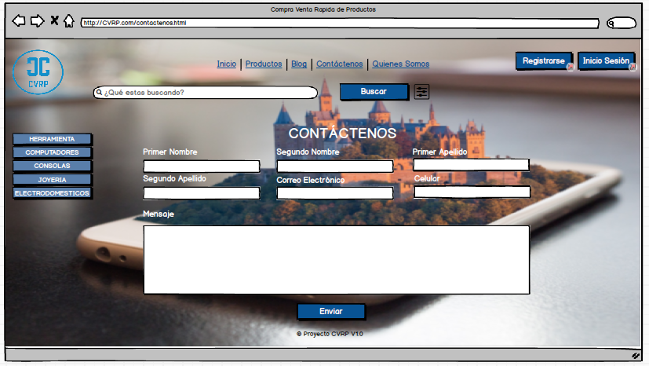

## Menú Quienes Somos

|  |  |  |
| --- | --- | --- |
| **# Ref.** | | CU0022 |
| **Caso de Uso** | | Menú Quienes Somos |
| **Autor** | | Andrés Obando, Diego Chaparro, Camilo Holguin, Sebastian Triana. |
| **Fecha** | | 17/08/2019 |
| **Versión** | | Versión 1. |
| **Actor/es** | | Administrador, Usuario |
| **Tipo** | | Principal. |
| **Descripción** | | Permite al usuario ingresar a la pantalla de Quienes somos, en donde se visualiza la información del proyecto y los integrantes. |
| **Referencias Cruzadas** | **C.U.** | CU05 |
| **R.F.** | RF07, RF08 |
| **Precondición** | | Dar clic en la opción Quienes Somos del menú. |
| **Secuencia Normal** | | |

|  |  |
| --- | --- |
| **ESCENARIO Ingresar al sistema:**   1. Al dar clic en la opción quienes somos del menú se visualiza la pantalla. 2. En esta pantalla se enseña todo lo relacionado al proyecto. | |
| **Post-condición** | El usuario se mantiene en esta pantalla. |
| **Excepciones**   * 1. La pantalla no es la correcta. | |
| **Prioridad** | Alta |
| **Frecuencia Esperada** | Diariamente 30 |
| **Comentarios** | Sin comentario. |

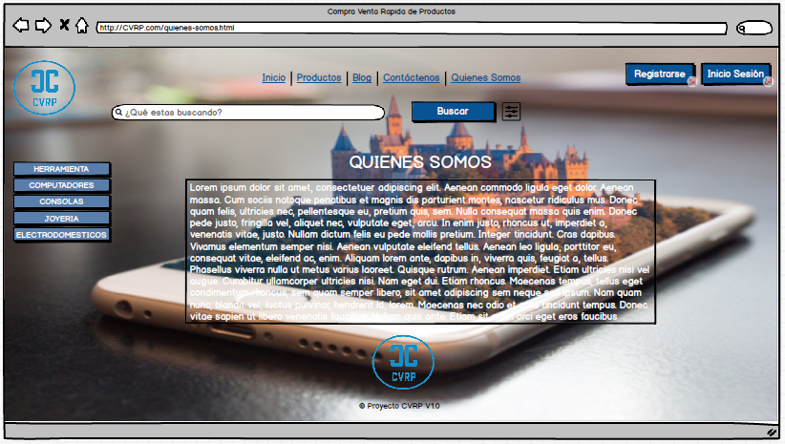

## Filtro de Búsqueda

|  |  |  |
| --- | --- | --- |
| **# Ref.** | | CU0023 |
| **Caso de Uso** | | Filtro de Búsqueda |
| **Autor** | | Andrés Obando, Diego Chaparro, Camilo Holguin, Sebastian Triana. |
| **Fecha** | | 17/08/2019 |
| **Versión** | | Versión 1. |
| **Actor/es** | | Administrador, Usuario |
| **Tipo** | | Principal. |
| **Descripción** | | Permite al usuario indicar unas opciones para realizar la búsqueda del producto. |
| **Referencias Cruzadas** | **C.U.** |  |
| **R.F.** | RF07, RF08 |
| **Precondición** | | Indicar el artículo que se va a buscar. |
| **Secuencia Normal** | | |

|  |  |
| --- | --- |
| **ESCENARIO Ingresar al sistema:**   1. Al dar clic en el icono al lado del campo de búsqueda. 2. Se indican unos parámetros que permiten simplificar la búsqueda. 3. Se realiza la búsqueda. | |
| **Post-condición** | El usuario visualiza los productos con las condiciones que estableció. |
| **Excepciones**   * 1. No genera búsqueda por que los datos no coinciden con alguno de los productos. | |
| **Prioridad** | Alta |
| **Frecuencia Esperada** | Diariamente 50 |
| **Comentarios** | Sin comentario. |

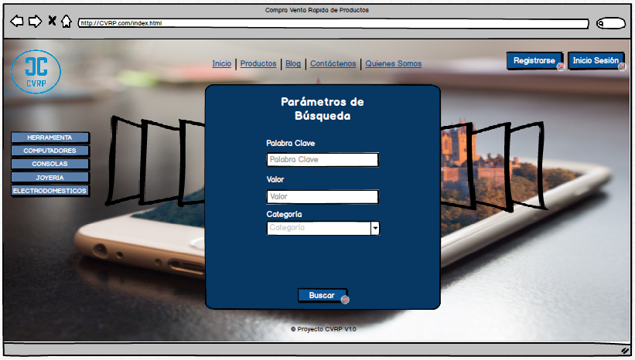

## Inicio por Logo

|  |  |  |
| --- | --- | --- |
| **# Ref.** | | CU0024 |
| **Caso de Uso** | | Inicio por Logo |
| **Autor** | | Andrés Obando, Diego Chaparro, Camilo Holguin, Sebastian Triana. |
| **Fecha** | | 17/08/2019 |
| **Versión** | | Versión 1. |
| **Actor/es** | | Administrador, Usuario |
| **Tipo** | | Principal. |
| **Descripción** | | Permite al usuario volver a la pantalla de inicio desde cualquier otra pestaña por medio del logo y la opción del módulo Inicio. |
| **Referencias Cruzadas** | **C.U.** |  |
| **R.F.** | RF01 |
| **Precondición** | | Estar en alguna pantalla. |
| **Secuencia Normal** | | |

|  |  |
| --- | --- |
| **ESCENARIO Ingresar al sistema:**   1. Al dar clic en la opción Inicio o en el logo se dirige a la pantalla de inicio. 2. Se muestra la pantalla de inicio. | |
| **Post-condición** | El usuario se encuentra en la pantalla de inicio. |
| **Excepciones**   * 1. Genera error porque algún dato no es válido. | |
| **Prioridad** | Alta |
| **Frecuencia Esperada** | Diariamente 100 |
| **Comentarios** | Sin comentario. |

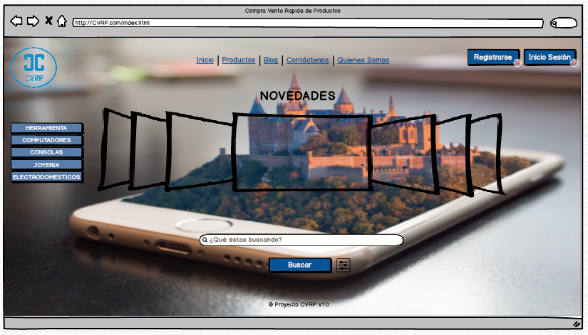

Inicio sin Sesión Iniciada

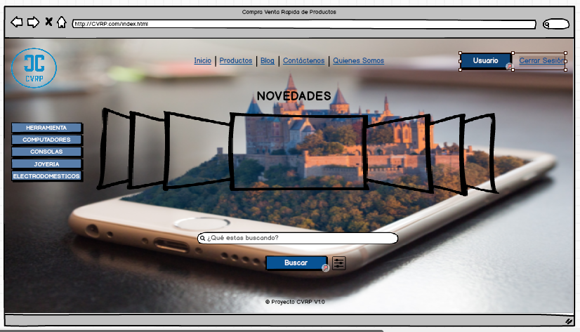

Inicio con Sesión Iniciada

## Módulo de Usuario

|  |  |  |
| --- | --- | --- |
| **# Ref.** | | CU0025 |
| **Caso de Uso** | | Módulo de Usuario |
| **Autor** | | Andrés Obando, Diego Chaparro, Camilo Holguin, Sebastian Triana. |
| **Fecha** | | 17/08/2019 |
| **Versión** | | Versión 1. |
| **Actor/es** | | Administrador, Usuario |
| **Tipo** | | Principal. |
| **Descripción** | | Permite al usuario consultar los productos que ha adquirido y los productos que le han gustado. |
| **Referencias Cruzadas** | **C.U.** | CU005 |
| **R.F.** | RF01 |
| **Precondición** | | Se visualizan los productos adquiridos por el usuario, se debe dar clic en el botón de usuario. |
| **Secuencia Normal** | | |

|  |  |
| --- | --- |
| **ESCENARIO Ingresar al sistema:**   1. Una vez se da clic en el botón se visualiza la interfaz del usuario. 2. Se puede navegar por los diferentes productos. | |
| **Post-condición** | El usuario puede ir a la pantalla de inicio. |
| **Excepciones**   * 1. Genera error porque algún dato no es válido. | |
| **Prioridad** | Alta |
| **Frecuencia Esperada** | Diariamente 50 |
| **Comentarios** | Sin comentario. |

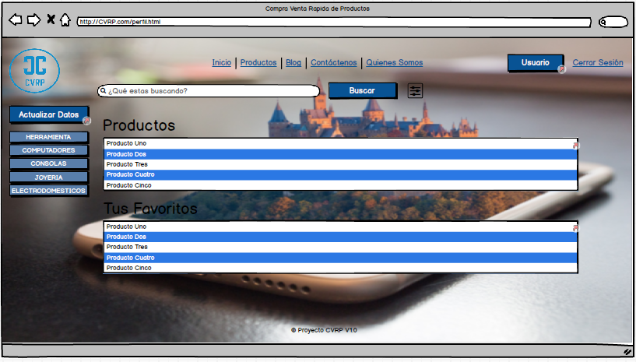

## Actualizar Datos de Usuario

|  |  |  |
| --- | --- | --- |
| **# Ref.** | | CU0026 |
| **Caso de Uso** | | Actualizar Datos de Usuario |
| **Autor** | | Andrés Obando, Diego Chaparro, Camilo Holguin, Sebastian Triana. |
| **Fecha** | | 17/08/2019 |
| **Versión** | | Versión 1. |
| **Actor/es** | | Administrador, Usuario |
| **Tipo** | | Principal. |
| **Descripción** | | Permite al usuario actualizar los datos de registro. |
| **Referencias Cruzadas** | **C.U.** | CU002 |
| **R.F.** | RF01 |
| **Precondición** | | Se visualizan los datos ingresados por el usuario y permite modificar los mismos, con el fin de actualizarlos. |
| **Secuencia Normal** | | |

|  |  |
| --- | --- |
| **ESCENARIO Ingresar al sistema:**   1. Muestra datos iniciales registrados por el usuario, evidenciando un botón que permite realizar la actualización de estos. 2. Se guarda la información del usuario. | |
| **Post-condición** | El usuario es redirigido a la pantalla de inicio. |
| **Excepciones**   * 1. Genera error porque algún dato no es válido. | |
| **Prioridad** | Alta |
| **Frecuencia Esperada** | Mensualmente 25 |
| **Comentarios** | Sin comentario. |

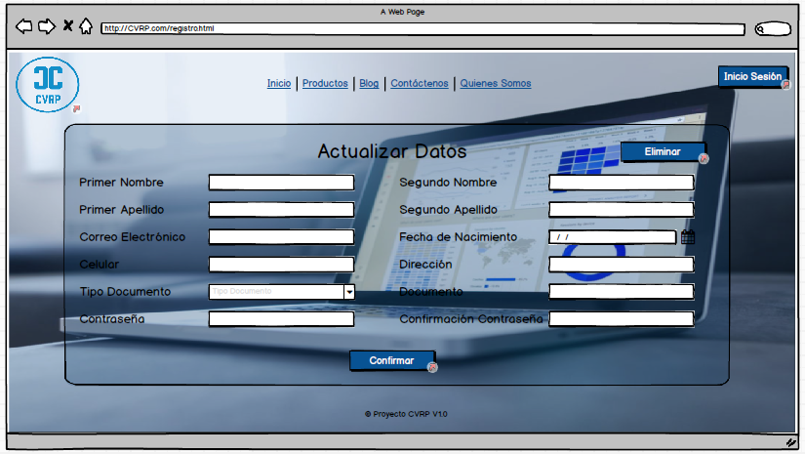

## Eliminar Usuario

|  |  |  |
| --- | --- | --- |
| **# Ref.** | | CU0027 |
| **Caso de Uso** | | Eliminar Usuario |
| **Autor** | | Andrés Obando, Diego Chaparro, Camilo Holguin, Sebastian Triana. |
| **Fecha** | | 17/08/2019 |
| **Versión** | | Versión 1. |
| **Actor/es** | | Administrador, Usuario |
| **Tipo** | | Principal. |
| **Descripción** | | Permite al usuario realizar una eliminación de su cuenta. |
| **Referencias Cruzadas** | **C.U.** | CU25 |
| **R.F.** |  |
| **Precondición** | | Se visualizan los datos ingresados por el usuario y un botón que le permite eliminar la cuenta. |
| **Secuencia Normal** | | |

|  |  |
| --- | --- |
| **ESCENARIO Ingresar al sistema:**   1. Muestra datos iniciales registrados por el usuario, evidenciando un botón que permite realizar la eliminación de este. 2. Se le solicita al usuario que ingrese su contraseña. 3. Se guarda la información y se elimina el usuario. | |
| **Post-condición** | El usuario es redirigido a la pantalla de inicio. |
| **Excepciones**   * 1. Genera error porque la contraseña es incorrecta. | |
| **Prioridad** | Alta |
| **Frecuencia Esperada** | Mensualmente 3 |
| **Comentarios** | Sin comentario. |

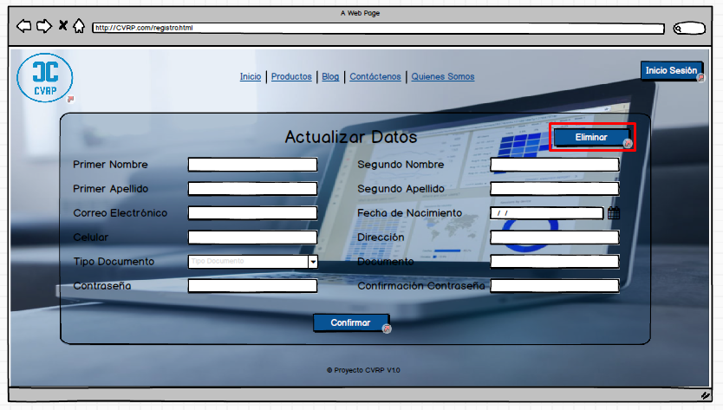

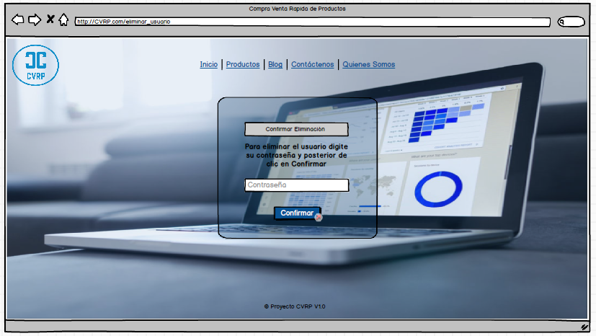

## Ingresar Entrada De Blog

|  |  |  |
| --- | --- | --- |
| **# Ref.** | | CU0028 |
| **Caso de Uso** | | Ingresar Entrada De Blog |
| **Autor** | | Andrés Obando, Diego Chaparro, Camilo Holguin, Sebastian Triana. |
| **Fecha** | | 17/08/2019 |
| **Versión** | | Versión 1. |
| **Actor/es** | | Administrador, Usuario |
| **Tipo** | | Principal. |
| **Descripción** | | Permite ingresar entradas sobre información relevante de la compraventa. |
| **Referencias Cruzadas** | **C.U.** | CU20 |
| **R.F.** |  |
| **Precondición** | | Se visualiza el título de la entrada |
| **Secuencia Normal** | | |

|  |  |
| --- | --- |
| **ESCENARIO Ingresar al sistema:**   1. Muestra un campo para ingresar el título y el contenido de la entrada. 2. Se guarda la información y se publica la entrada. | |
| **Post-condición** | El sistema debe mostrar la entrada nueva. |
| **Excepciones**   * 1. Genera error porque la entrada ya existe. | |
| **Prioridad** | Alta |
| **Frecuencia Esperada** | Semanalmente 3 |
| **Comentarios** | Sin comentario. |

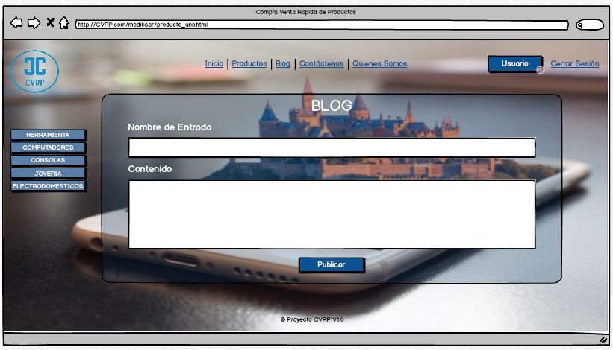

## Eliminar Entrada De Blog

|  |  |  |
| --- | --- | --- |
| **# Ref.** | | CU0029 |
| **Caso de Uso** | | Eliminar Entrada De Blog |
| **Autor** | | Andrés Obando, Diego Chaparro, Camilo Holguin, Sebastian Triana. |
| **Fecha** | | 17/08/2019 |
| **Versión** | | Versión 1. |
| **Actor/es** | | Administrador. |
| **Tipo** | | Principal. |
| **Descripción** | | Permite eliminar entradas sobre información relevante de la compraventa. |
| **Referencias Cruzadas** | **C.U.** | CU20 |
| **R.F.** |  |
| **Precondición** | | Ingresar a la entrada |
| **Secuencia Normal** | | |

|  |  |
| --- | --- |
| **ESCENARIO Ingresar al sistema:**   1. Muestra el botón que permite eliminar la entrada, esto solo es posible por el rol administrador. 2. Se guarda la información y se elimina la entrada. | |
| **Post-condición** | El sistema no debe mostrar la entrada. |
| **Excepciones**   * 1. Genera error porque la entrada ya ha sido eliminada. | |
| **Prioridad** | Alta |
| **Frecuencia Esperada** | Mensualmente 5 |
| **Comentarios** | Sin comentario. |

